2018 Meet Greece Music Journey

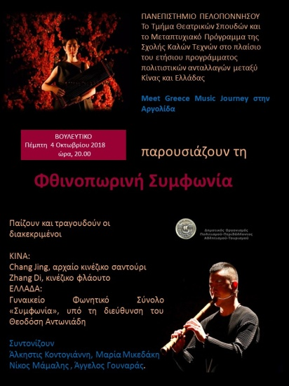

Συνεργαζόμενοι φορείς: 2018 Meet Greece Music Journey, Τμήμα Θεατρικών Σπουδών Πανεπιστημίου Πελοποννήσου
Ακαδημαϊκές συντονίστριες: Άλκηστις Κοντογιάννη, Ομότιμη καθηγήτρια, Μαρίνα Κοτζαμάνη, Αναπληρώτρια καθηγήτρια, Μαρία Μικεδάκη, Επίκουρη καθηγήτρια, Άγγελος Γουναράς, μέλος ΕΔΙΠ.
Ημεροχρονολογία: 28/9/ 2018 και 4/10/2018.
Άλλοι/ες συνεργάτες/συνεργάτιδες: Chang Jing, Zhang Di, Miao Bin, γυναικείο φωνητικό σύνολο «Συμφωνία», Θεοδόσης Αντωνιάδης, Γιάννης Νόνης.
Συμμετέχοντες φοιτητές, συμμετέχουσες φοιτήτριες: Βέρα Κίτνα, Ελισάβετ Κενάνογλου.
Συνοπτική περιγραφή: Το Τμήμα Θεατρικών Σπουδών συμμετείχε στο ετήσιο πρόγραμμα πολιτιστικών ανταλλαγών μεταξύ Κίνας και Ελλάδας με μια σειρά εκδηλώσεων που περιλάμβαναν: ξενάγηση στην έκθεση με θέμα «Γραφή και ανάγνωση: Ερρίκος Σλήμαν και Αντώνιος» που διοργανώθηκε στη Γεννάδειο Βιβλιοθήκη (Μ. Κοτζαμάνη), ξενάγηση στον αρχαιολογικό χώρο των Μυκηνών και στο αρχαίο θέατρο που ανέσκαψε ο Ερρίκος Σλήμαν (Μ. Μικεδάκη) και μουσική βραδιά στο Βουλευτικό Ναυπλίου που ολοκληρώθηκε με ένα μουσικό-θεατρικό εργαστήρι.
Σχετικοί υπερσύνδεσμοι, δημοσιεύματα:
http://www.meetculture.cn/meet-greece-music-journey,
http://ts.uop.gr/gr/video, δελτίο τύπου

